L’escargot – Matériel 2
Peux-tu situer chaque partie de l’escargot ?

 |  |  |  |  |  | 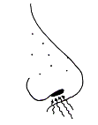

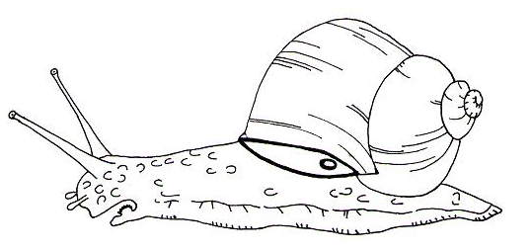
Mets un peu de jus de concombre sur ta main! Puis pose l`escargot sur ta main. Qu`est-ce que tu sens?


observation: ___________________________
___________________________________
___________________________________

La langue de l’escargot:
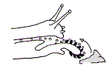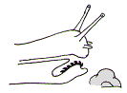

ça ressemble à une pelleteuse:

